Úvod do systému MAPLE


MAPLE

Počítačové algebraické systémy

Počítačové algebraické systémy so skratkou PAS (angl. Computer Algebra Systems, CAS) je zaužívaný názov pre nástroje počítačovej algebry, ktoré sa okrem numerických a symbolických výpočtov používajú na editovanie matematických textov, na vizualizáciu pomocou matematických modelov, či na vytváranie vlastných programov, atď.
Medzi najznámejšie PAS sa určite radia systémy Maple a Mathematica. V našich ukážkach sme použili Maple 9, avšak vzhľadom na rýchly vývoj v tejto oblasti, Maple je už dostupný vo verzii 12 a Mathematica vo verzii 6.

Okrem spomenutých dvoch systémov existuje ešte veľa všeobecných a široká paleta rôznych špecializovaných nástrojov počítačovej algebry.
Všeobecné nástroje: MUPAD, DERIVE, MATLAB, MATHCAD majú viac-menej rovnakú filozofiu, všetky pracujú s numerickými a symbolickými výpočtami a každý z nich má nejakú svoju výhodu.
Špecializované nástroje: ODE, DELiA, určené na riešenie obyčajných diferenciálnych rovníc, SPSS na štatistiku v ekonómii a sociálnych vedách, CAYLEY, LiE a GAP pre algebru, CAMAL, SCHONSCHIP a STENSOR pre fyziku, a veľa ďalších ako napríklad MACSYMA, REDUCE ap.

Úvod do systému MAPLE

Program Maple zvyčajne naštartujete kliknutím na logo – javorový list (javor – angl. maple):

Program Maple vám dovolí pracovať s niekoľkými pracovnými hárkami (worksheets) súčasne, prvý sa otvorí automaticky, pri spustení programu. Ukladajú sa vo formáte FILENAME.ms. Pre jednoduchosť, hárky s ktorými budeme pracovať označíme EVLM-nr.ms.
Pracovná plocha Maple

V okne pracovnej plochy sa automaticky otvára pracovný hárok s názvom Untitled (1). | 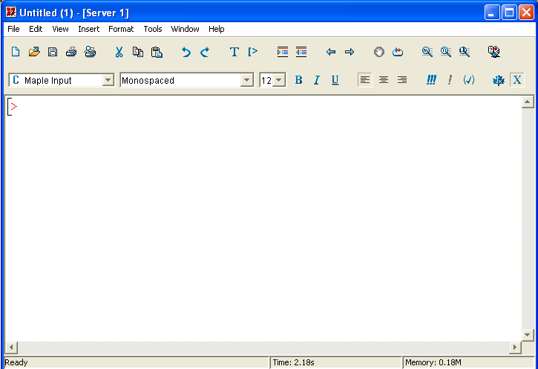
Menu na hlavnej lište je veľmi podobné Wordu. Obsahuje tiež viaceré matematické nástroje, väčšinou však budete pravdepodobne používať pomocníka
Help.
Súčasne môžete pracovať vo viacerých pracovných hárkoch. Otvoria sa ako Untitled (2), atď. Ale iba jeden z nich môže byť v danom okamžiku aktívny – ten na ktorý ste klikli.

Začíname v Maple

Na začiatku každého riadka sa automaticky objaví značka [> (prompt), za ktorou môžete napísať text alebo príkaz. Do pracovného okna sa dá písať aj akýkoľvek nematematický text, komentár. Na jeho začiatok umiestnite znak #. Text príkazového riadku sa zalamuje automaticky. Na jeho konci napíšte bodkočiarku ; a klávesom Enter (Return) odošlite príkaz na spracovanie.

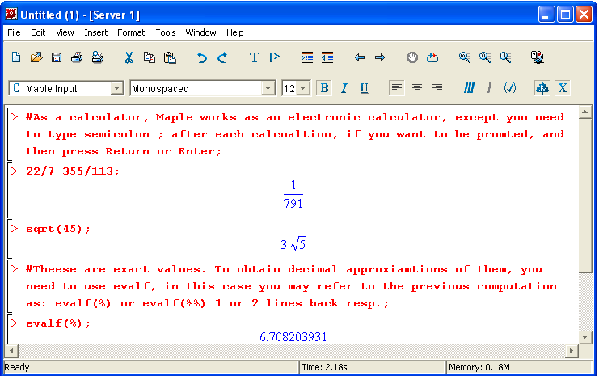
# Ako kalkulačka. Maple pracuje ako elektronická kalkulačka. Líši sa iba tým, že na konci každého výpočtu, ktorý sa má odoslať na spracovanie musíte napísať bodkočiarku. Potom stlačte kláves Enter alebo Return;
# Toto sú presné hodnoty. Ak chcete výsledok dostať v desatinnom tvare, musíte použiť príkaz evalf. V tomto prípade sa na predchádzajúci výstup odkážete pomocou znaku %, na výstup pred ním pomocou znaku %%;

Zobrazenie na viac desatinných miest a konštanty v Maple

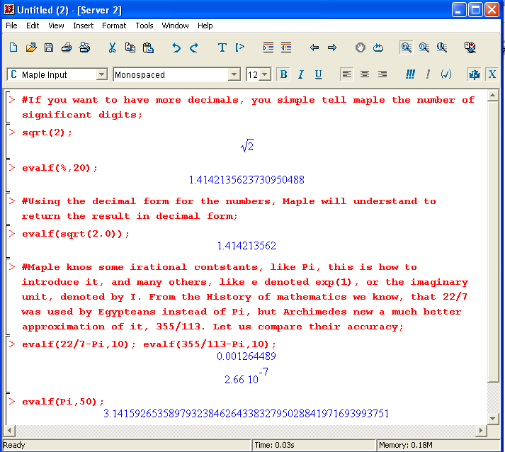
# Ak chcete viac desatinných miest, jednoducho zadajte počet platných číslic;
# Ak vo vstupe použijete číslo v desatinnom tvare, Maple vráti výsledok tiež v desatinnom tvare;

# Maple pozná niektoré iracionálne konštanty, ako napríklad Pi (takto ho zapíšeme)a veľa ďalších: e, ktoré zapíšeme ako exp(1), imaginárnu jednotku, ktorú zapíšeme ako I. Z histórie matematiky vieme, že Egypťania miesto Pi používali 22/7. Archimedes však poznal oveľa lepšiu aproximáciu 355/113. Porovnajme ich presnosť;

Bežné funkcie (typu kalkulačka) v Maple

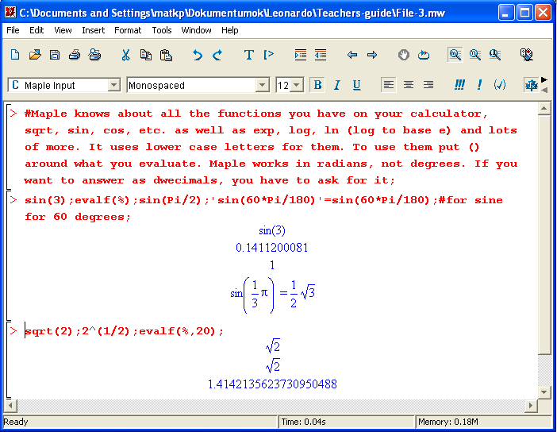
# Maple pozná všetky funkcie, ktoré máte na kalkulačkách, druhú odmocninu sqrt, sin, cos, a pod, ako aj exponenciálnu funkciu exp, log, ln (v Maple sa značí ako log) a veľa ďalších. Zapisujú sa malými písmenami. Argument - to, z čoho funkciu počítate – vložte do oblých zátvoriek (). Maple počíta v radiánoch, nie v stupňoch. Ak chcete výsledok v stupňoch, musíte zadať výpočet;

Ďalšie funkcie

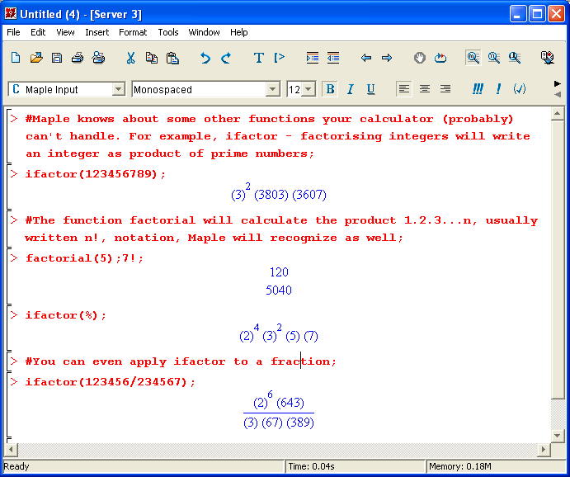
# Maple pozná aj niektoré ďalšie funkcie, ktoré na vašej kalkulačke pravdepodobne nie sú. Napríklad, funkcia ifactor – rozloží celé číslo na prvočísla;
# Funkciu ifactor môžete použiť dokonca aj pre zlomky;
# Funkcia factorial vypočíta súčin 1.2.3...n. Zvyčajne sa zapisule v tvare n!, ktorý Maple tiež pozná;

Pomocník Help v Maple

Pomocník sa dá v Maple zobraziť viacerými spôsobmi. Ak potrebujete pomôcť s príkazom, napíšte ho do pracovného okna a vysvieťte. Potom stlačte na hlavnej lište help. Alebo pred príkaz napíšte otáznik a stlačte enter. Napríklad
? print
Pozor, bodkočiarku nepíšte.
Tiež môžete použiť príkaz help. V tomto prípade však bodkčiarka je nutná. Napríklad > help(sin);
Dolu v súbore help sa nachádzajú príklady, ako sa daný príkaz používa. S kľudom ich môžete skopírovať do svojho pracovného hárku a vyskúšať. Potom argument zmeňte podľa vašich potrieb.
Každý súbor v pomocníkovi obsahuje zoznam príkladov, ktoré môžete voľne kopírovať do svojho pracovného hárku a precvičiť si ich použitie. Tiež tam nájdete linky na príbuzné témy, čo vám tiež vie pomôcť nájsť presne to, čo potrebujete.
Pomocník má aj fulltextové vyhľadávanie, ktoré zobrazí zoznam súborov, v ktorých sa zadané slovo nachádza. Obyčajne je zoznam dosť dlhý, čo tiež môže byť užitočné.

Ako nájsť pomoc pre príkaz evalf

V okne pomocníka sa vľavo nachádza strom jednotlivých tém a vpravo samotný súbor. Súbor sa zobrazuje v podobe hyperlinky, čo značne urýchľuje vyhľadávanie.

